**BÀI THỂ DỤC VỚI CỜ - BẬT NHẢY LỚP 7**

**I.BÀI THỂ DỤC**

1. **Động tác bụng :**

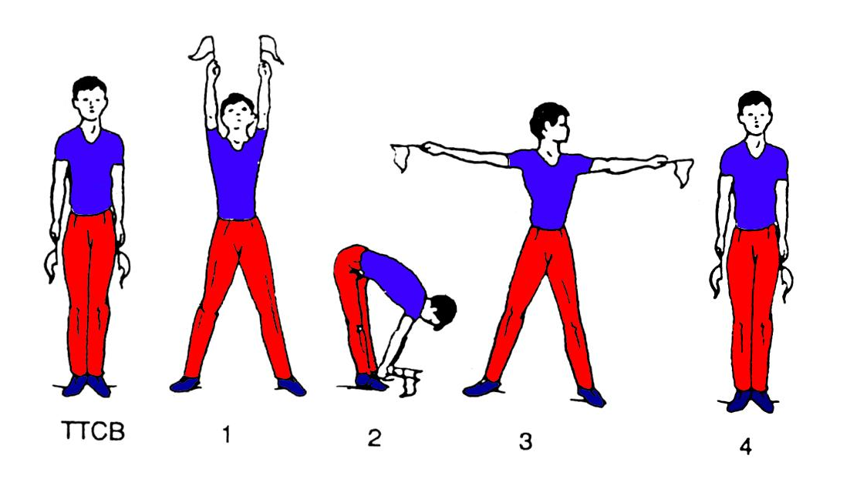

* *Nhịp 1*: Bước chân trái sang ngang rộng hơn vai, đồng thời đưa 2 tay và cờ ra trước lên cao song song, lòng bàn tay hướng vào nhau, mặt ngữa, mắt nhìn theo cờ ( hít vào )
* *Nhịp 2*: gập thân, 2 tay chạm hai bàn chân, cờ hường về trước, hai chân thẳng,mắt nhìn theo cờ ( Thở ra ).
* *Nhịp 3*: Nâng thân 2 tay dang ngang, bàn tay sấp, cờ hướng sang hai bên, mắt nhìn theo cờ bên trái ( hít vào )
* *Nhịp 4*: Về TTCB ( thở ra )
* *Nhịp 5,6,7,8* : Như nhịp 1,2,3,4 nhưng đổi bên

1. **Động tác phối hợp :**

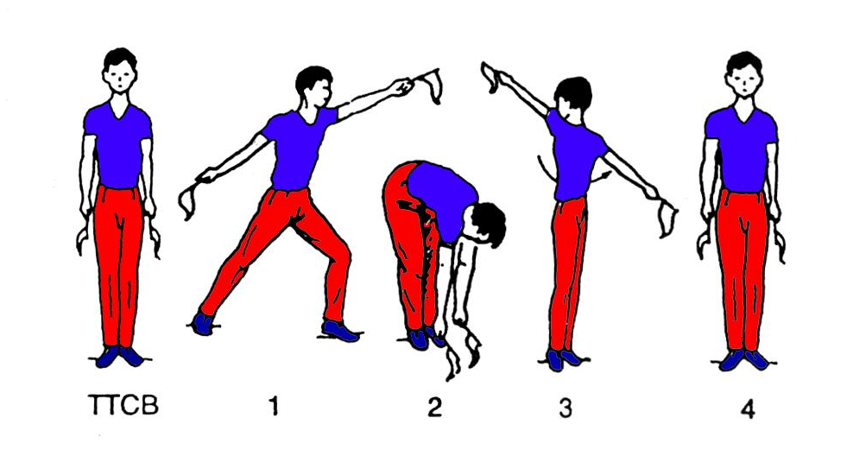

- Nhịp 1 : Bước chân trái ra trước một bước chếch 45­­­0 ( theo chiều mũi chân ) sau đó khuỵu gối, chân sau thẳng, tay trái đưa ra trước ( theo hướng bàn chân ) chếch lên cao, tay phải đưa ra sau chếch xuống dưới tạo với tay trước như một cánh tay đòn. Hai bàn chân chạm đất bằng cả bàn chân, trọng tâm dồn nhiều vào châ trước, cờ hướng theo chiều cùa 2 tay, thân trên hơi ngã về trước, mắt nhìn theo cờ tay trái ( hít vào )

- Nhịp 2 : đưa chân trái về với chân phải đồng thời gập thân, tay hướng vào bàn chân, 2 cờ hướng về trước, 2 chân thẳng, mắt nhìn theo cờ ( thở ra )

- Nhịp 3 : Đứng thẳng người lên đồng thời vặn mình sang trái 90­­­0‑( không xoay 2 bàn chân ) hai tay dang ngang, bàn tay ngửa cờ hướng theo chiều của 2 tay, mắt nhìn theo cờ tay trái ( hít vào )

- Nhịp 4 : Về TTCB ( thở ra )

- Nhịp 5, 6, 7, 8 như nhịp 1, 2, 3, 4 nhưng nhịp 5 bước chân phải sang ngang

1. **Động tác thăng bằng:**

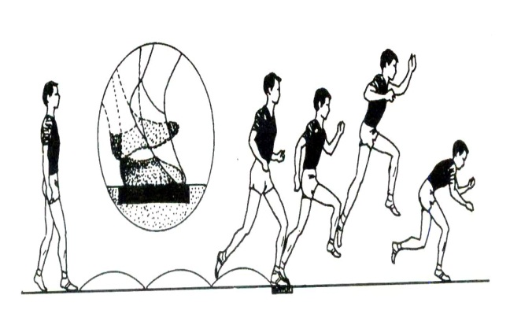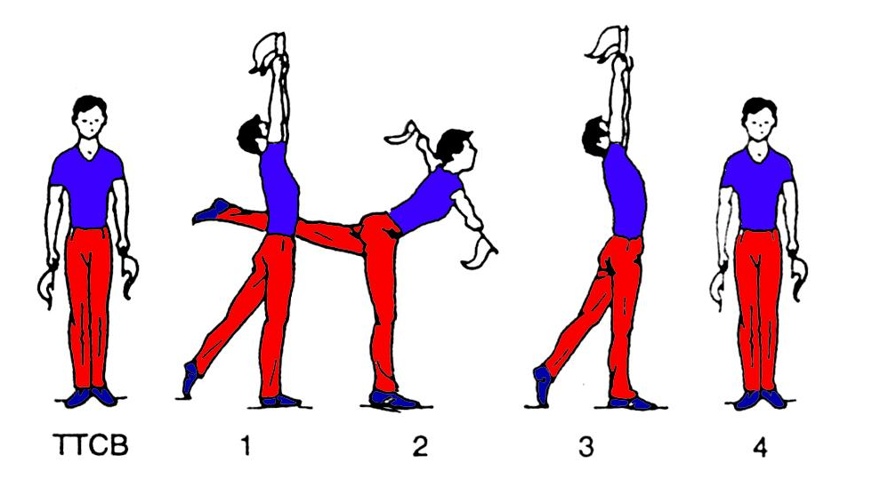

* *Nhịp 1*: Đưa chân trái ra sau, mũi chân chạm đấtđồng thời hai tay đưa ra trước lên cao song song, lòng bàn tay hướng vào nhau, cờ hướng lên cao, mặt ngửa, mắt nhìn theo cờ, trong tâm dồn vào chân phải ( hít vào )
* *Nhịp 2*: Nâng chân trái lên cao ở phía sau đồng thời ngã thân trên về trước, ưỡn ngực, hai tay đưa ra trước, dang ngang, bàn tay sấp cờ hướng sang hai bên, hai chân thẳng, mặt hướng về trước và giữ thăng bằng ( thở ra )
* *Nhịp 3*: Về nhịp 1 ( hít vào )
* *Nhịp 4*: về TTCB ( thở ra )
* *Nhịp 5,6,7,8* như nhịp *1,2,3,4* nhưng nhịp 5 đưa chân phải ra sau

1. **Động tác nhảy:**

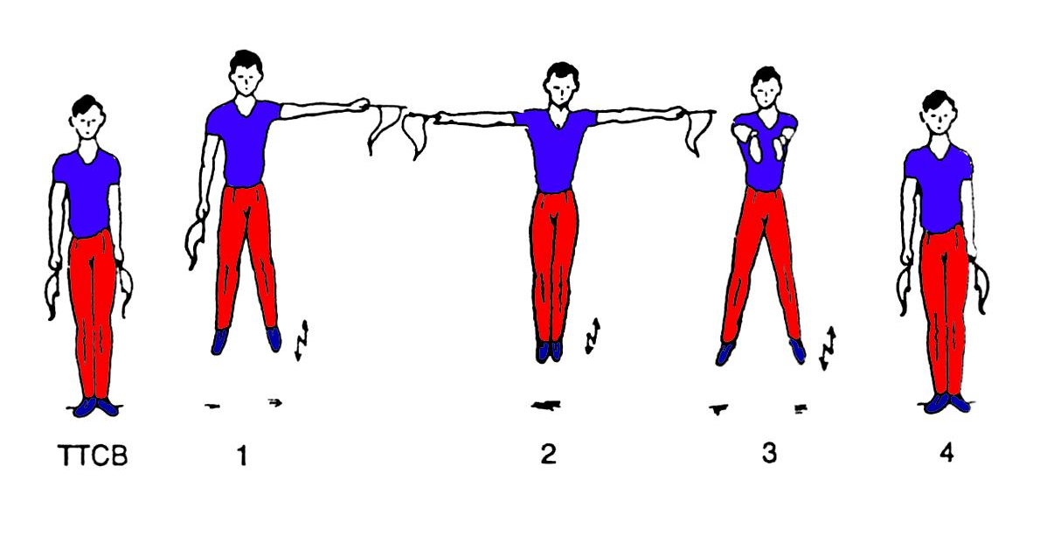

- Bật nhảy người lên sau đó rơi xuống ở tư thế 2 chân rộng bằng vai, tay trái đưa cờ sang ngang,bàn tay sấp

- Nhịp 2 : Bật nhảy người lên về tư thế đứng thẳng, tay phải đưa cờ sang ngang thành tư thế 2 tay dang ngang, bàn tay sấp, cờ hướng sang 2 bên

- Nhịp 3 Bật nhảy như nhịp 1 đưa 2 tay ra trước song song cao ngang vai, lòng bàn tay hướng vào nhau, cờ hướng trước

- Nhịp 4 : Bật nhảy vềTTCB

- Nhịp 5, 6, 7, 8 như nhịp 1, 2, 3, 4 nhưng nhịp 5 đưa tay phải sang ngang

1. **Động tác diều hòa**

- Nhịp 1 Nâng gối chân trái lên cao một cách nhẹ nhàng, đồng thời hai tay đưa cờ ra trước ( cao ngang vai ) và rung lắc cổ tay ( hít vào )

- Nhịp 2 : Về TTCB( thở ra )

- Nhịp 3 Nâng gối chân phải lên cao một cách nhẹ nhàng, đồng thời hai tay đưa cờ ra trước ( cao ngang vai ) và rung lắc cổ tay ( hít vào )

- Nhịp 4 : Về TTCB ( thở ra )

- Nhịp 5, 6, 7, 8 như nhịp 1, 2, 3, 4 nhưng nhịp 5 bước chân phải sang ngang

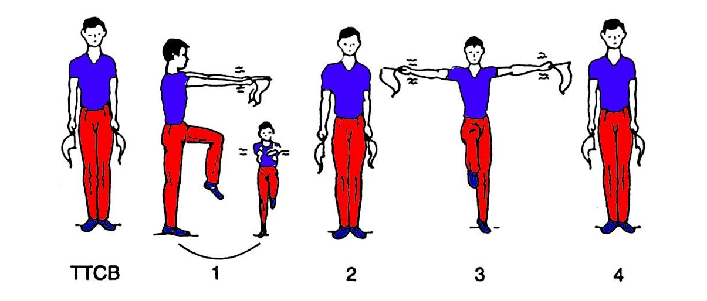

**II. BẬT NHẢY**

 + OÂn: Ñoäng taùc nhaûy böôùc boä treân khoâng.





**BÀI TẬP**

**Câu 1**: **Em hãy cho biết nhịp 2 của động tác bụng thì :**

1. Gập thân
2. Đứng thẳng
3. Nâng thân

**Câu 2**: **Em hãy cho biết ở nhịp 2 và 6 động tác động tác thăng bằng thân trên ngã theo hướng :**

A. Thân người đứng thẳng

b. Thân trên ngã về trước

c. Thân trên hơi ngã ra sau